84寸多媒体教学触控一体机
客户名称： | 生产厂家：深圳市博奥智能科技有限公司
联系人： 电话： | 联 系 人： 徐军峰 电话：18938930526
规格型号：BA-ZNJX840B | QQ:826682740 微信：boaozn
产品名称：多媒体教学触控一体机 | www.boaozn.com www.boaozn.cn
技术参数
液晶屏参数
尺 寸: 84寸 屏幕类型: LED背光液晶屏 长宽比: 16:9 显示区域: 1860.48*1046.52mm 视角:89/89/89/89 最佳视角：全视角 分辨率:3840×2160mm 像素间距：0485*0485mm 显示颜色：16.7M 亮 度 ：420cd/m2 背光寿命:50000hours 透射对比度： 1400:1 (Typ.) 响应时间：8ms 扫描频率：120HZ+120HZ
工作温度:0 - 50 °C 面板输入电压： 12V
电脑参数
电脑（低配J1900-OPS）  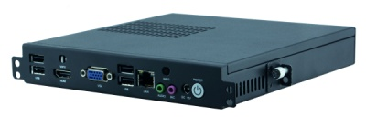 | 主板型号 | S199F(J1900)
 | 处理器 | 集成 Intel® Celeron J1900 @ 2.0GHz四核
 | 显卡 | 集成Intel® HD Graphics 图像控制器
 | 网络 | 1* LAN（RTL 8111F千兆网卡）
 | USB | 4*USB2.0
 | 显示 | 1* VGA/1*HDMI显示输出
 | 音频 | 1* MIC,1*Line-out
 | 天线 | WIFI
 | 前置端口 | 1*USB-PC，1*USB-Touch,1*HDMI-TV
 | 机械硬盘 | 500G转或SSD：120G
 | 内存条 | 4G（可选用8G，费用另算）
 | 系统要求 | Win7
电脑（高配I5-4258-OPS）  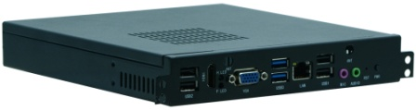 | 主板型号 | OPS52（4258U)
 | 处理器 | 集成Intel®Haswell-U I5-4258U 2.40GHz双核处理器
 | 显卡 | 集成Intel® HD Graphics 5100图像控制器
 | 网络 | 1* LAN（RTL 8111F千兆网卡）
 | USB | 2*USB3.0 4*USB2.0
 | 显示 | 1* VGA/1*HDMI显示输出
 | 音频 | 1* MIC,1*Line-out
 | 天线 | WIFI
 | 前置端口 | 1*USB-PC，1*USB-Touch,1*HDMI-TV
 | 机械硬盘 | 500G转或SSD：120G
 | 内存条 | 4G（可选用8G，费用另算）
 | 系统要求 | Win7

TV参数
OSD语言 | 支持中文、英文、阿拉伯、法语、意大利语等等
接收频率 | 48.25MHZ-863.25MHZ
输入抗阻 | 75欧
视频制式 | PAL、NTSC、SECAM
PC-RGB模式 | DOS、VGA、SVGA、XGA、SXGA、WUXGA
USB（2.0） | 图片格式：JPEG、BMP、PNG
 | 视频格式：RM、MPEG2、MPEG4、H264、RMVB、MOV、MJPEG、VC1、FLV
 | 音频格式：WMA、M4A、MP3
 | 储存设备文件系统支持：NTFS、FAT32、FAT16
输入端子 | CABS视频输入 |  | 1*1RCA
 | CABS音频输入 |  | 1*2RCA
 | Component输入 |  | 1*3RCA
 | PC-RGB输入 |  | 1 D-SUD 15 Pin
 | PC-RGB音频输入 |  | 1
 | HDMI |  | 4*2-19pin HDMI端子
 | 麦克风输入 |  | 5P*2.0/6P*2.0
 | USB |  | 1
输出端子 | CVBS//TV视频输出 |  | 1*RCA 三合一端子
红外触摸参数
10点触摸屏 |  | 可感应物体尺寸：大于 : Ø3.0mm ,推荐尺寸：大于 Ø5.0mm
 |  | 分辩率：32768(W)×32768(D)
 |  | 响应时间：首点（点击）: 25ms 连续（书写）: 8ms
 |  | 触摸寿命：超过60,000,000次
 |  | 温度 工作温度： -10 °C to 50 °C
 |  | 贮藏温度： -30 °C to 60 °C
 |  | 湿度 工作湿度： 10% to 95%（无凝结）
 |  | 工作寿命： 5 年以上
 |  | 工作环境： 可工作于日光下，同时可工作于室内，室外等环境。
 |  | 注：含白板软件。

84寸多媒体教学触控一体机图片
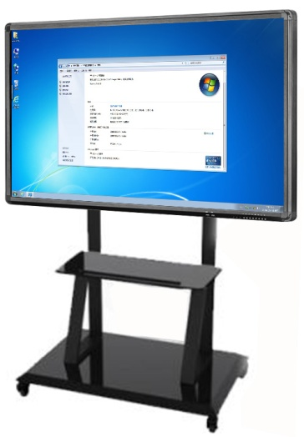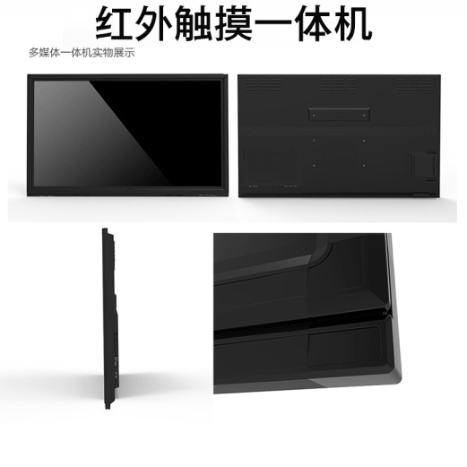
外观特征
84寸多媒体教学触控一体机
包装材料:蜂窝箱包装
外形尺寸：1975.4*1156.2*104.48mm
使用方式: 壁挂式 支架架
颜色：黑色
交货期----个工作日（定金到即算起）。
质保方案：液晶屏质保一年，主板、内存、硬盘保两年。

